Angaben zum austausch der funktionsgruppen
Werkstatthandbuch KDI 3404 TM (Rev. 08.4)

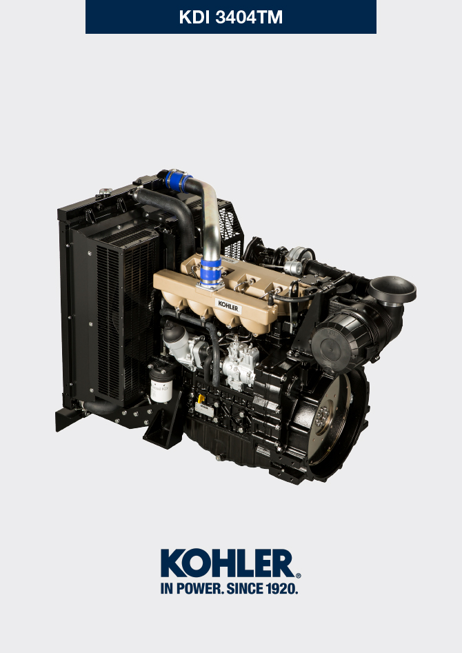

manoff

Sommario
1. TITOLO 1 2
1.1. Asdfsdfsdf 2
1.2. Asdfsdfsdfggg 2

Angaben zum austausch der funktionsgruppen

Austausch der Einspritzventile und der Einspritzpumpe
  Wichtig  - Bevor Sie fortfahren Abs. 3.3.2 aufmerksam lesen.  - Die Kraftstoffrohre müssen ersetzt werden, nachdem sie zweimal ausgebaut wurden.  - Alle Anschlüsse der Komponenten für die Einspritzung beim Ausbau wie in Abs. 2.9.7 gezeigt verschließen.  - Bei jedem Ausbau immer die Dichtungenersetzen.  - Die Komponenten wie in Abs. 2.18 beschrieben handhaben.  - Siehe Abs. 1.3 für die Angaben bezüglich der Vorgangsweisen während des Demontage- und Montageverfahrens.  - Wenn die RSN-A -Einspritzdüsen repariert wurden, müssen sie von einem Stanadyne-Zentrum auf ordnungsgemäße Funktion geprüft und zertifiziert werden. Den Typ der am Motor montierten Einspritzdüsen im Ersatzteilkatalog überprüfen (in der Beschreibung wird RSN-A angegeben). | 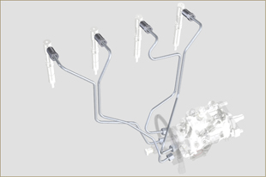  Fig 6.1
6.1.1 Ausbau der Kraftstoffeinspritzleitungen (Einspritzpumpe/-ventile)  - Die Schrauben A lösen.  - Die Schrauben B lösen.  - Die Schnellkupplung entriegeln C .  - Die Schrauben D lösen und die Sammelrohr E entfernen. | 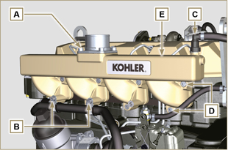  Fig 6.2
- Die Schrauben H1 lösen und die Schellen H2 sowie das Gummielement entfernen.  - Die Mutttern F lösen.  - Die Mutttern G lösen.  - Die Rohre H abtrennen. | 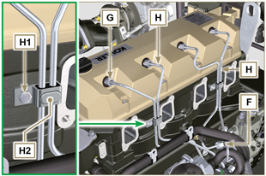  Fig 6.3
6.1.2 Ausbau des Kipphebeldeckels  - Die Schraube L lösen.  - Die Schraube M lösen.  - Die Schrauben N lösen und den Kipphebeldeckel P abnehmen. | 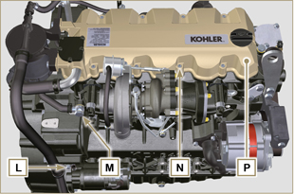  Fig 6.4
6.1.3 Ausbau der Kraftstoff-Rücklaufleitung  - Die Schrauben Q lösen und das Rohr R abtrennen. | 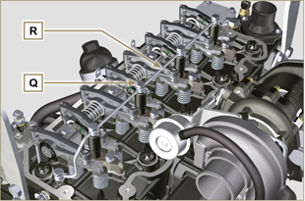  Fig 6.5
6.1.4 Ausbau der Einspritzventile  - Die Schraube J mit der Unterlegscheibe K lösen und herausnehmen; anschließend auch den Bügel X .  - Das Einspritzventil Z herausziehen.  ANMERKUNG: Sollte es nicht möglich sein, das Elektro-Einspritzventil (nur am Punkt BC) herauszuziehen, einen Gabelschlüssel Ø 11 mmverwenden und kleine Drehungen ausführen, um die Komponente zu lösen.  - Alle Anschlüsse der Komponenten für die Einspritzung beim Ausbau wie inl Abs. 2.9.7 gezeigt verschließen.  - Überprüfen, dass sich die Dichtung S noch in der korrekten Position befindet (Fig. 6.7). Falls nicht, diese aus dem Innenraum der Hohlniete des Elektro-Einspritzventils V herausnehmen. | 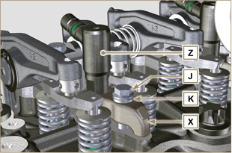  Fig 6.6  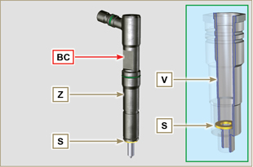  Fig 6.7
ANMERKUNG: Zur ansicht hier klicken | https://www.youtube.com/embed/mt-Dsw4A81A?rel=0
6.1.5 Ausbau der Einspritzpumpe  Wichtig  - Vor dem Ausbau den Code der Pumpe am Typenschild ( Pos. 12 - Tab. 2.12 ) ablesen und den Injektor des Zylinders 1 ( Abs. 1.4 - 6.1.1 - 6.1.2 - 6.1.3 - 6.1.4 ) abmontieren.  - Alternativ kann die Pumpe auch anhand des Online-Ersatzteilkatalogs identifiziert werden ( https://partners.lombardini.it/App/SparepartCatalogue/Default/Catalogue.aspx )  - Das Werkzeug ST_30 in den Sitz des Einspritzventils Nr. 1 schieben und mit dem Befestigungsbügel J , der Schraube J und der Unterlegscheibe K befestigen.  ANMERKUNG : Die Schraube J nicht anziehen. | 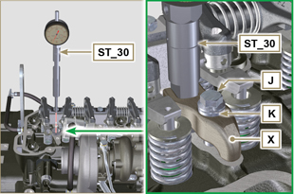  Fig 6.8
- Den Anlasser ausbauen.  - Das Werkzeug ST_34 in den Sitz des Anlassers Y einbauen und mit den zwei Befestigungsschrauben für den Anlasser befestigen.  - Mit dem Werkzeug ST_34 die Kurbelwelle im Uhrzeigersinn drehen (Rif. A Abs. 1.4 ) sodass der Bezugspunkt X nach oben zeigt.  ANMERKUNG : Während der Phase der Positionierung des Bezugspunkts X kontrollieren, dass sich der Zylinder Nr. 1 in der Kompressionsphase befindet (die Ventile des Kolbens Nr. 1 müssen alle in der Schließungsposition sein). | 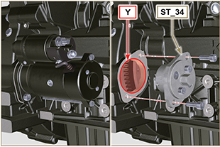  Fig 6.9

- Bei nach oben zeigendem Bezugspunkt X mithilfe des Werkzeugs ST_30 den OT bestimmen und den Zeiger des Messgeräts dann auf 0 stellen. | 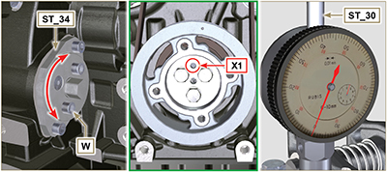  Fig 6.10
- Anhand des Kenncodes der Pumpe in Tab. 6.1 die Gradzahl für die Voreilung und den entsprechenden Wert für das Absenken des Kolbens heraussuchen.  - Nachdem Sie den Wert für das Absenken des Kolbens gefunden haben, die Kurbelwelle im Gegenuhrzeigersinn drehen, bis der Wert in Tab. 6.1 überschritten ist. Anschließend die Welle im Uhrzeigersinn zurückdrehen und mit Hilfe des Werkzeugs ST_30 bei der richtigen Voreilung anhalten ( Rif. A Abs. 1.4 ).  ANMERKUNG: Der in Tab. 6.1 ngegebene Wert muss erreicht werden, indem die Welle während der Kompressionsphase des Kolbens gedreht wird.  Die Kurbelwelle mit dem Werkzeug ST_34 drehen. | Tab. 6.4
  Code Pumpe | Senken des  kolbens (mm) | Voreilung
  ED0065905290-S | 0,733 (0.562 - 0.927) | 8° (± 1°)
  ED0065905430-S | 0,562 (0.413 - 0.733) | 7° (± 1°)
  ED0065905440-S | 1,033 (0.828 - 1.261) | 9,5° (± 1°)
  ED0065905690-S | 0,645 (0.485 - 0.828) | 7.5° (± 1°)
- Das Werkzeug ST_34 mit den Schrauben J befestigen und sicherstellen, dass sich die Kurbelwelle nicht dreht und dadurch den richtigen Wert für die Voreilung wieder verstellt. Falls das passiert, die Punkte 4 , 5 , 6 , 7 und 8 wiederholen.  - Die Schrauben A1 lösen, den Platte B1 herausnehmen. | 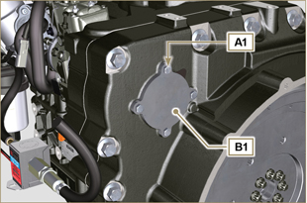  Fig 6.11
- Die Mutter C1 mit der die Zahnradsteuerung der Einspritzpumpe D1 befestigt ist, lösen und abnehmen.  Wichtig  - Nachdem die Mutter C1 entfernt wurde, überprüfen, dass sich der richtige Wert für die Voreilung auf ST_30 nicht verändert hat.  - Aufpassen, dass die Mutter C1 nicht in das Gehäuse fällt. | 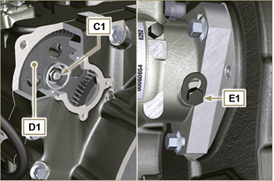  Fig 6.12
- Die Schraube E1 lösen und die Ösenplatte F1 in Richtung des Pfeils G1 verschieben.  - Die Schraube E1 wieder festziehen, um die Einspritzpumpe zu befestigen (Anziehmoment 12 Nm ).  - Das Werkzeug ST_13 am Zahnrad D1 anschraube. | 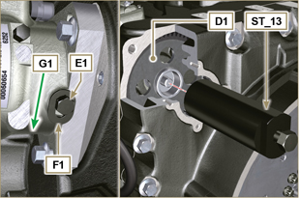  Fig 6.13
- Die Vorgänge des Punkt 1 des Abs. 5.2 durchführen.  - Die Schnellkupplung N1 entriegeln.  - Die Schrauben K1 und K2 lösen und die Ölkühler-Baugruppe L1 aus dem Kurbelgehäuse M1 entnehmen.  - Die Schrauben J2 lockern. | 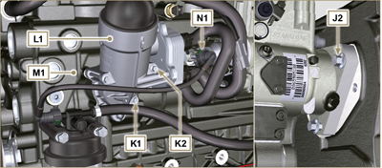  Fig 6.14
- Die Schraube P1 lösen.  - Die Schraube des Werkzeugs ST_13 anziehen, um die Einspritzpumpe J1 von der Zahnradsteuerung der Einspritzpumpe D1 zu trennen .  - Die Schrauben J2 lösen und die Einspritzpumpe J1 herausnehmen.  - Das Werkzeu g ST_13 NICHT herausnehmen. | 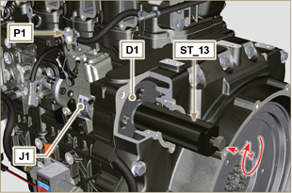  Fig 6.15
ANMERKUNG: Zur ansicht hier klicken | https://www.youtube.com/embed/lll9hIO0pXM?rel=0
6.1.6 Montage der Einspritzpumpe  Achtung  - Bevor die neue Pumpe J1 montiert wird, sicherstellen, dass die Platte F1 frei drehen kann, und dass die Feststellschraube E1 nicht locker ist (die als Ersatzteil verkaufte Pumpe wird mit blockierter Einspritzvoreilung für den Zylinder Nr. 1 ) geliefert.  - Sicherstellen, dass die sich berührenden Flächen an der Welle Q1 und am Zahngetriebe D1 keine Verschmutzungen und Schmiermittelrückstände aufweisen .  - Die Schutzkappen erst abnehmen, wenn die Rohre wieder angeschlossen werden.  - Das Werkzeug ST_30 nicht entfernen.  - Die Einspritzpumpe J1 einbauen, indem die Welle Q1 in das Zahnrad D1 eingesteckt wird.  Wichtig  - Die Schrauben J2 immer durch neue ersetzen oder wahlweise Loctite 2701 auf das Gewinde auftragen.  - Die Schrauben J2 am Kurbelgehäuse M1 festziehen (Anziehmoment 25 Nm ).  - Das Werkzeug ST_13 entfernen.  - Sicherstellen, dass der korrekte Voreilungswert unverändert geblieben ist, die Mutter C1 an die Welle Q1 anschrauben (wie in der Fig. 6.17 , der Gebrauch eines Schraubendrehers ist gestattet, um die Mutter C1 auf die Welle Q1 einzuführen, und um das versehentliche Herunterfallen ins Innere des Gehäuses S1 zu vermeiden - Anziehmoment siehe Technisches Rundschreiben 710018 ). | 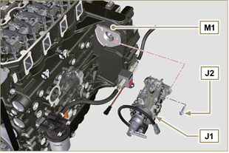  Fig 6.16  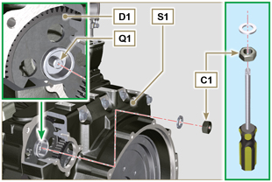  Fig 6.17
- Die Schraube E1 lösen und die Ösenplatte F1 in Richtung des Pfeils G2 verschieben.  - Die Schraube E1 festziehen (Anziehmoment 5.5 Nm ). Die Einspritzpumpe ist jetzt losea.  - Das Werkzeug ST_30 und ST_34 entfernen. | 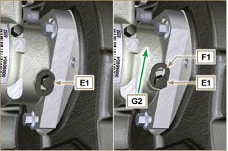  Fig 6.18
- Den Ölkühler L1 mit den Schrauben K1 , K2 auf das Kurbelgehäuse M1 montieren.  ANMERKUNG: Die Dichtung R1 , R2 muss bei jedem Einbau ausgetauscht werden. | 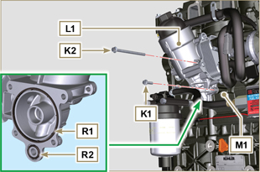  Fig 6.19
- Das Rohr U1 mit der Schraube P1 befestigen, dabei die Dichtung T1 zwischenlegen.  - An der Pumpe J1 die Schnellkupplung N1 anbringen. | 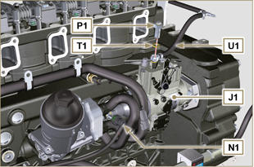  Fig 6.20
- Die Platte B1 mit den Schrauben A1 auf dem Gehäuse S1 befestigen (Anziehmoment 10 Nm ), dabei die Dichtung V1 zwischenlegen. | 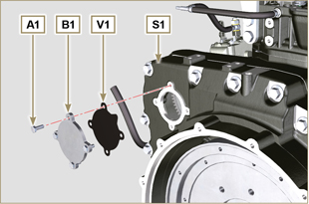  Fig 6.21
ANMERKUNG: Zur ansicht hier klicken | https://www.youtube.com/embed/xAUa9IQBmpU?rel=0
6.1.7 Einbau der Einspritzventile  Wichtig  - Um eine Beschädigung des Einspritzsystems zu verhindern, dürfen die Schutzkappen ( Abs. 2.9.7 ) erst beim Einbau entfernt werden.  - Die Dichtungen W1 , W2 , S , schmieren und in das Einspritzventil Z einsetzen. | 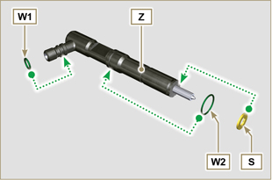  Fig 6.22
- Das Einspritzventil Z in die Hohlniete V einsetzen. | 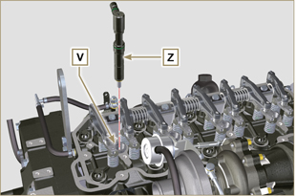  Fig 6.23
- Die Teile P, Q und R zusammenbauen und in das Einspritzventil Z einsetzen. | 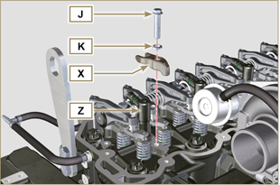  Fig 6.24
- Das Werkzeug ST_52 Der Injektor Anschlussstücke Z (Detail X2 ).  - Die Schraube J festziehen (Anziehmoment 20 Nm - Fig. 6.24 ). | 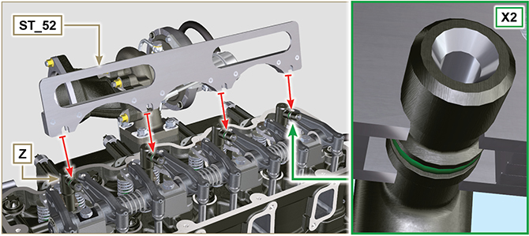  Fig 6.25
6.1.8 Montage des Rücklaufrohrs der Einspritzventile  - Das Rohr N auf die Einspritzventile Z aufsetzen und die Schrauben M festziehen (Anziehmoment 14 Nm ). | 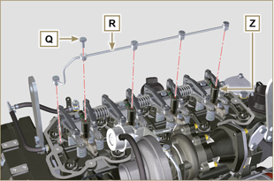  Fig 6.26
6.1.9 Einbau des Kipphebeldeckels  Wichtig  - Die Dichtung Z1 zwischen dem Kipphebeldeckel und dem Zylinderkopf muss unbedingt bei jedem Ausbau ausgetauscht werden.  - Das Werkzeug ST_17 auf dem Kopf, an den beiden Aussparungen für die Befestigung 9 und 10 positionieren.  - Die Dichtung Z1 und die Kappe P auf dem Kopf A2 positionieren und die Bohrungen für die Feststellschrauben N berücksichtigen, indem man die Führungszapfen ST_17 zu Hilfe nimmt.  - Den Kipphebeldeckel P mit den Schrauben N auf dem Zylinderkopf A2 befestigen, dabei die in Fig. 6.28 gezeigte Reihenfolge für das Anziehen beachten (Anziehmoment 10 Nm ).  - Das Rohr M2 L (Anziehmoment 10 Nm ) befestigen.  - Das Anschlussstück M3 mit Schrauben M (Anziehmoment 25 Nm ) schrauben, dabei die Dichtung B2 dazwischen legen. | 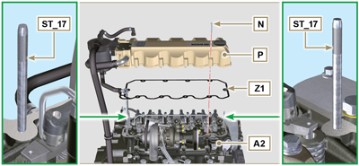  Fig 6.27  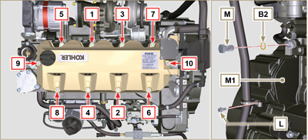  Fig 6.28
6.1.10 Einbau der Kraftstoffeinspritzleitungen (Einspritzpumpe/-ventile)  - Die Leitungen D an die Einspritzventile und die Einspritzpumpe anschließen.  Wichtig  - Die Muttern F und G von Hand anschrauben, ohne sie festzuziehen  - Dann die Muttern F und G festziehen (Anziehmoment 25 Nm ).  - Die Rohre H mit den Schellen H2 befestigen, dabei Folgendes montieren:  - das Gummielement H3 ;  - sie Schelle H2 am Element H3 ;  - die Schelle H2 mit der Schraube H4 und der Mutter H5 befestigen (Anziehmoment 10 Nm ).  - Die Sammelleitung E mit den Schrauben D auf dem Zylinderkopf A2 befestigen, dabei die Dichtung C2 zwischenlegen.  - Die Ansaugleitung E2 mit den Schrauben A an der Sammelleitung E befestigen, dabei die Dichtung D2 zwischenlegen.  - Die Schnellkupplung C am Sammelrohr E anbringen.  - Das Rohr H6 mit den Schrauben B auf dem Ansaugsammelrohr E befestigen. | 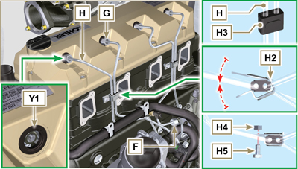  Fig 6.29
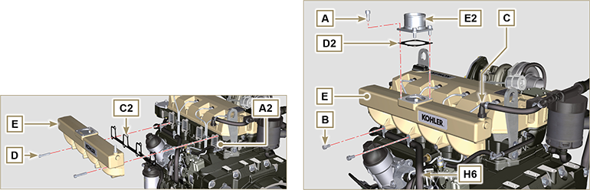
Fig 6.30/6.31

Austausch Kältemittelpumpe
6.2.1 Ausbau  ANMERKUNG: Die Eingriffe ausführen wie beschrieben in Abs. 5.1 .  Wichtig  - Vor Ausführung der Arbeiten Abs. 3.3.2 lesen.  - Die Kältemittelpumpe kann nicht repariert werden.  - Die Schrauben A und B lockern.  - Die Schraube C lösen, um den Riemen D zu lockern und den Riemen D abnehmen.  - Die Schrauben E lösen und den Riemenscheibe F Dentfernen. | 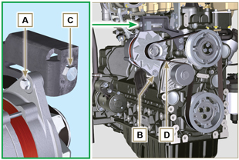  Abb. 6.32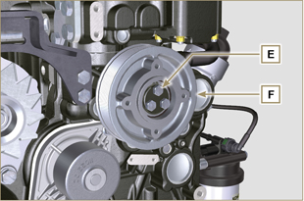  Abb. 6.33
- Die Schrauben G lösen, und die Pumpe H mit der entsprechenden Dichtung entfernen. | 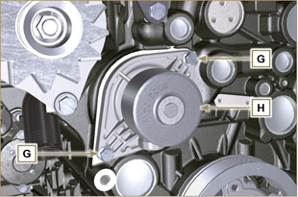  Abb. 6.34
ANMERKUNG: Zur ansicht hier klicken. | https://www.youtube.com/embed/FdI56hBo_R0?rel=0
6.2.2 Einbau  Wichtig  - Die Dichtung J muss bei jedem Einbau ausgetauscht werden.  - Der Riemen D muss bei jedem Einbau ausgetauscht werden.  - Die Komponenten handhaben wie beschrieben in Abs. 2.17 .  - Beim Einbau aller Komponenten mit Dichtungen diese jedes Mal auswechseln.  - Die pumpe G mit den Schrauben H befestigen, nachdem die neue Dichtung J eingefügt wurde (Anziehmoment 25 Nm ). | 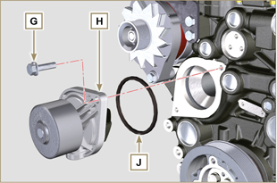  Abb. 6.35
- Die Riemenscheibe F anhand der Schrauben E am Kurbelgehäuse K befestigen. | 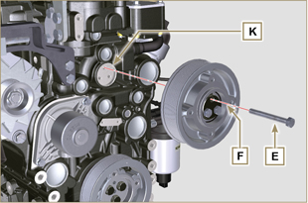  Abb. 6.36
- Den Riemen D auf den Riemenscheiben M anbringen.  - Die Schraube C einschrauben und das L -Anschlussstück in 10 mm Abstand vom Bügel N (Maß C1 - siehe Technisches Rundschreiben 710020 ) bringen.  - Den Schraube A befestigen (Anziehmoment 25 Nm ).  - Den Schraube B befestigen ( Abb. 6.32 - Anziehmoment siehe Technisches Rundschreiben 710007 ).  - Den Motor anlassen, ihn nach einigen Minuten des Betriebs wieder abstellen und abwarten, dass er sich auf Umgebungstemperatur abkühlt; anschließend die Riemenspannung im Punkt p kontrollieren. Bei der Kontrolle mit Vibration liegt der Wert zwischen 135 und 178 Hz.  ANMERKUNG: Sollte der Riemen nicht den vorgeschriebenen Spannungswerten entsprechen, ist er auszutauschen. | 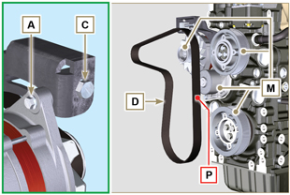  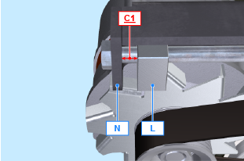  Abb. 6.37
ANMERKUNG: Zur ansicht hier klicken.  siehe Technisches Rundschreiben 710020 | https://www.youtube.com/embed/edCJrMN0G5M?rel=0

Austausch Öldampf-Abscheider
6.7.1 Ausbau  Wichtig  - Vor Ausführung der Arbeiten Abs. 3.3.2 lesen.  - Die Schnellkupplung A entriegeln.  - Die Rohrschellen B und C aushängen.  - Die Hülle D vom Entlüftungskörper E lösen. | 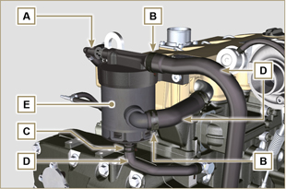  Abb. 6.38
- Die Schrauben F abdrehen und den Entlüftungskörper E abnehmen. | 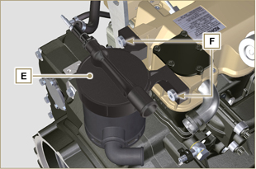  Abb. 6.39
6.7.2 Einbau  - Den Entlüftungskörper E anhand der Schrauben F (Anziehmoment 22 Nm ) befestigen.  - Die Hüllen D am Entlüftungskörper E anbringen (Abb. 6.38).  - Die Schellen B und C befestigen (Abb. 6.38). | 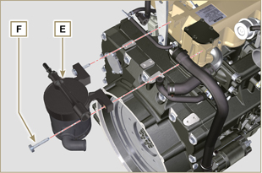  Abb. 6.40

Austausch Baugruppe Ölkühler und Ölfilter
6.4.1 Austausch Baugruppe Oil Cooler und Ölfilter  Wichtig  - Vor Ausführung der Arbeiten Abs. 3.3.2 lesen.  - Die Eingriffe ausführen wie beschrieben in Abs. 5.1 und Abs. 5.2 .  - Die Baugruppe Oil Cooler E kann nicht repariert werden.  - Die Rohrschellen A aushängen.  - Die Rohre B aus der Oil Cooler-Baugruppe E entfernen. | 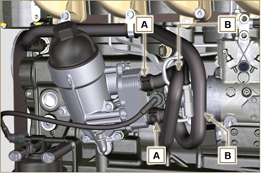  Abb. 6.41
  Achtung  - Elektro-/ Druckluftschrauber sind verboten.  - Zum Auffangen des evtl. vorhandenen Restöls einen Behälter verwenden.  - Lösen Sie mit drei volle Umdrehungen die Patronenhalterung H Abdeckung, und 1 Minute warten.  ANMERKUNG : Diese Operation ermöglicht, im Träger E enthaltene Öl in die Ölwanne in der richtigen Weise zu fließen.  - Den Patronenhalterdeckel H abschrauben und prüfen, dass das in der Ölfilterhalterung E enthaltene Öl zur Ölwanne abfließt.  - Entfernen schnelle Montage N1 . | 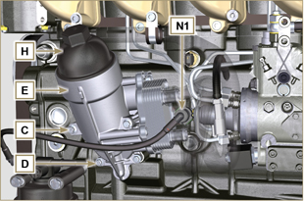  Abb. 6.42
- Die Schrauben C und D lösen und die Oil Cooler-Baugruppe E entfernen.  - Die Dichtungen F und G aus der Oil Cooler-Baugruppe E entfernen. | 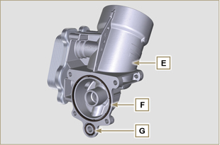  Abb. 6.43
6.4.2 Austausch der Patrone des Ölfilters  - Die Dichtungen L, M und N vom Deckel mit Patronenhalter H abnehmen.  - Die Patrone P aus dem Deckel mit Patronenhalter H nehmen. | 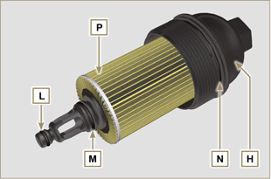  Abb. 6.44
- Die Dichtungen L, M und N schmieren und in die Sitze L1 , M1 und N1 des Deckels mit Patronenhalter H einführen.  - Die Patrone P in den Deckel mit Patronenhalter H einsetzen. | 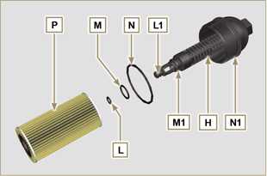  Abb. 6.45
6.4.3 Einbau der Baugruppe Oil Cooler  Wichtig  - Beim Einbau des Anschlussstücks U in das Kurbelgehäuse S (Anziehmoment von Hand mit Loctite 2701 auf dem Gewinde):  - Überprüfen, ob die Fläche Q am Träger E und am Kurbelgehäuse S einwandfrei sauber ist.  - Die Dichtung T schmieren und auf dem Anschlussstück U anbringen.  - Die Dichtungen schmieren und auf dem Träger E anbringen:  F im Sitz F1 ;  G im Sitz G1  - Den Träger E mit den Schrauben C und D befestigen (Anziehmoment 10 Nm ).  - Die Halterung der Patrone H auf den Filterträger E setzen und festschrauben (Anziehmoment 25 Nm ).  - Die Rohre B am Träger E anbringen, und die Rohre B mit den Rohrschellen A befestigen.  - An der Pumpe J1 die Schnellkupplung N1 anbringen. | 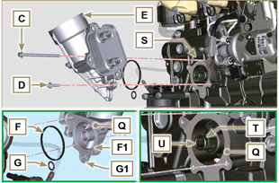  Abb. 6.46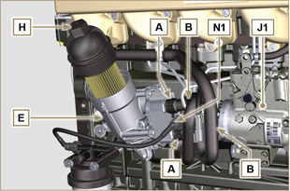  Abb. 6.47

Austausch Kraftstofffilter
6.5.1 Ausbau  Wichtig  - Vor Ausführung der Arbeiten Abs. 3.3.2 lesen.  Achtung  - Nicht immer ist der Kraftstofffilter am Motor montiert.  - Beim Ausbau einen Behälter verwenden, der zum Auffangen des in der Patrone F enthaltenen Kraftstoffs geeignet ist.  - Entfernen schnelle Montage N1 .  - Die Rohrschellen A aushängen und die Rohre B von der Halterung H ziehen.  - Die Patrone F aus dem Träger H schrauben.  - Die Schrauben C lösen und den Träger H entfernen. | 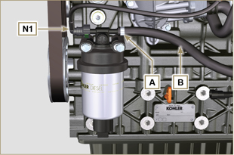  Abb. 6.48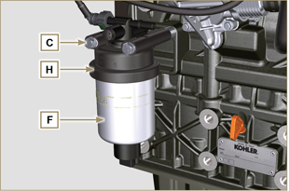  Abb. 6.49
Achtung  - Das Vorhandensein des Kraftstoffpumpenfilters prüfen und diesen gegebenenfalls ersetzen.  - Die Schelle D lösen.  - Die Leitung E trennen.  - Den Filter G aus der Pumpe Q ausschrauben. | 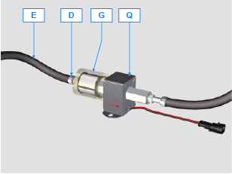
- Den neuen Filter G in die Pumpe Q einschrauben (Anzugsmoment 20 Nm ).  - Die Leitung E mit dem Filter G verbinden und mit der Schelle D befestigen. | 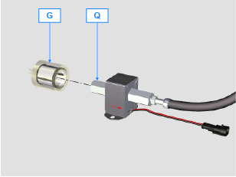
6.5.2 Einbau  - Den Kraftstofffilterträger H mit den Schrauben C auf dem Kurbelgehäuse M befestigen, dabei das Distanzstück L zwischen M und H und die Unterlegscheibe P zwischen H und C einlegen (Anziehmoment 25 Nm ).  - Die Rohre B am Träger H anbringen.  - Die Rohre B mit den Rohrschellen A befestigen. | 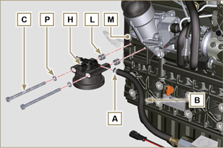  Abb. 6.50
- Die Dichtung N mit Kraftstoff schmieren.  - Die Patrone F am Träger D befestigen (Anziehmoment 17 Nm ).  - Auf dem Träger H die Schnellkupplung N1 anbringen. | 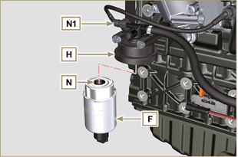  Abb. 6.51



